# Функциональная грамотность

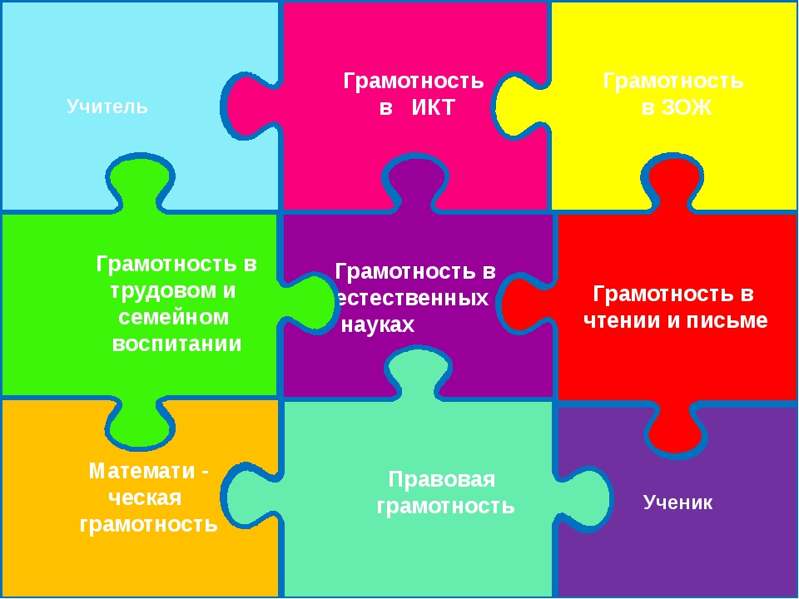

# **Функциональная грамотность** – это способность применять приобретённые знания, умения и навыки для решения жизненных задач в различных сферах. Её смысл – в метапредметности, в осознанном выходе за границы конкретного предмета, а точнее – синтезировании всех предметных знаний для решения конкретной задачи.

**Общие подходы к формированию функциональной грамотности:**

**Марафон функциональной грамотности. Лекция Т.Черниговской «Формирование навыков XXI века»:**

[*https://www.youtube.com/watch?v=6G1126evukM*](https://www.youtube.com/watch?v=6G1126evukM)

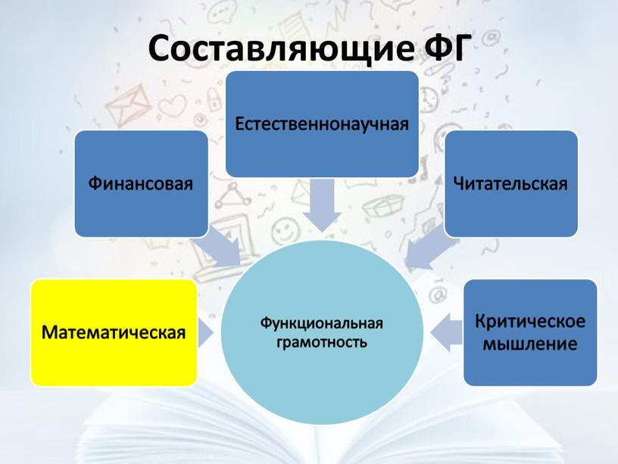

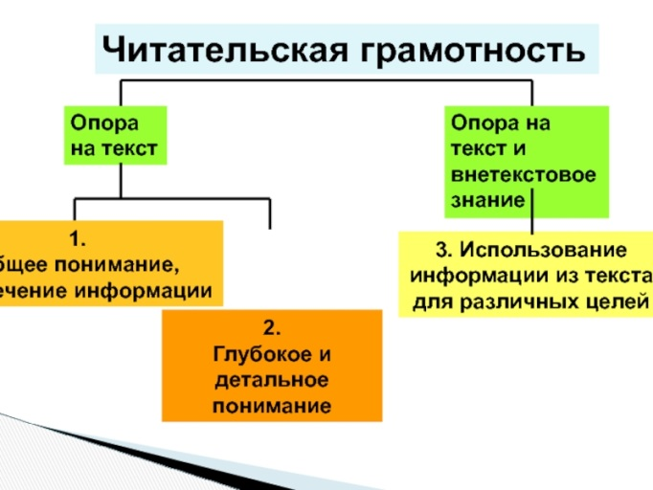

# ****Читательская грамотность**** - это способность человека понимать, использовать, оценивать тексты, размышлять о них и заниматься чтением для того, чтобы достигать своих целей, расширять свои знания и возможности, участвовать в социальной жизни.

**Банк заданий по читательской грамотности:** [***http://skiv.instrao.ru/bank-zadaniy/chitatelskaya-gramotnost/***](http://skiv.instrao.ru/bank-zadaniy/chitatelskaya-gramotnost/)

**Уровни читательской грамотности:** [***https://www.youtube.com/watch?v=_om_kIhu7G8***](https://www.youtube.com/watch?v=_om_kIhu7G8)

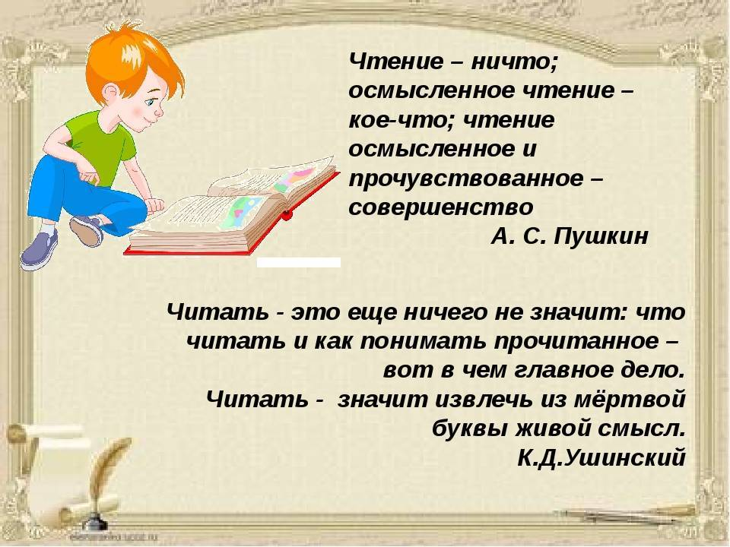

# ****Математическая грамотность**** – это способность человека мыслить математически, формулировать, применять и интерпретировать математику для решения задач в разнообразных практических контекстах.

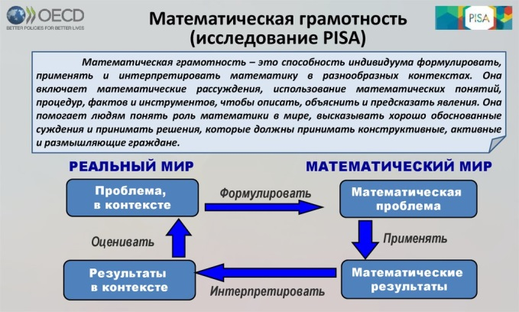



**Банк заданий по математической грамотности:** [***http://skiv.instrao.ru/bank-zadaniy/matematicheskaya-gramotnost/***](http://skiv.instrao.ru/bank-zadaniy/matematicheskaya-gramotnost/)

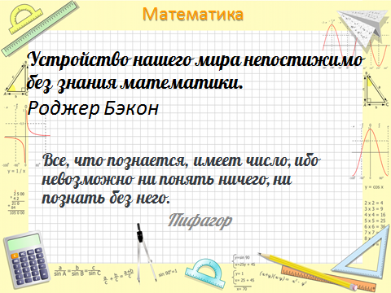

# https://cf.ppt-online.org/files/slide/m/mNc6uJGbZnPkWvRHEVOKqeg0LYFBxdITayUA9r/slide-8.jpgЕстественнонаучная грамотность – это способность человека занимать активную гражданскую позицию по общественно значимым вопросам, связанным с естественными науками, и его готовность интересоваться естественнонаучными идеями.



**Банк заданий по естественнонаучной грамотности*:*** [***http://skiv.instrao.ru/bank-zadaniy/estestvennonauchnaya-gramotnost/***](http://skiv.instrao.ru/bank-zadaniy/estestvennonauchnaya-gramotnost/)

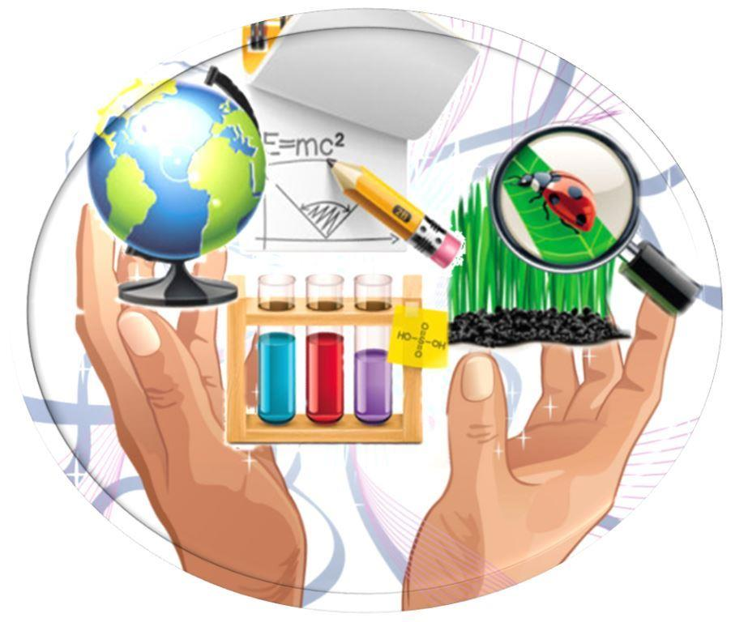

# Финансовая грамотность — это совокупность знаний, навыков и установок в сфере финансового поведения человека, ведущих к улучшению благосостояния и повышению качества жизни. На более высоком уровне она также включает в себя взаимодействие с банками и кредитными организациями, использование эффективных денежных инструментов, трезвую оценку экономического положения своего региона и всей страны.





**Банк заданий по финансовой грамотности:** [***http://skiv.instrao.ru/bank-zadaniy/finansovaya-gramotnost/***](http://skiv.instrao.ru/bank-zadaniy/finansovaya-gramotnost/)

**Сказка о деньгах:**[***https://edu.pacc.ru/kinopacc/articles/57/#86***](https://edu.pacc.ru/kinopacc/articles/57/#86)

Образовательные проекты ПАКК

# Глобальные компетенции – это не конкретные навыки, а сочетание знаний, умений, взглядов, отношений и ценностей, успешно применяемых при личном или виртуальном взаимодействии с людьми, которые принадлежат к другой культурной среде, и при участии отдельных лиц в решении глобальных проблем (т.е. в ситуациях, требующих от человека понимания проблем, которые не имеют национальных границ и оказывают влияние на жизнь нынешнего и будущих поколений).

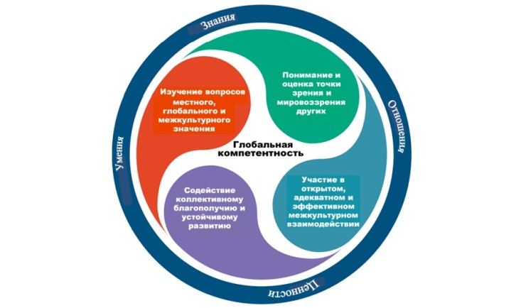



**Банк заданий по глобальным компетенциям:** [***http://skiv.instrao.ru/bank-zadaniy/globalnye-kompetentsii/***](http://skiv.instrao.ru/bank-zadaniy/globalnye-kompetentsii/)

# ****Креативное мышление**** — это способность создавать или иным образом воплощать в жизнь что-то новое, будь то решение проблемы, метод, устройство, художественные объект или форму. Креативное мышление помогает быстро реагировать на любую проблему и находить нестандартные пути выхода из сложных ситуаций.





**Банк заданий по креативному мышлению:** [***http://skiv.instrao.ru/bank-zadaniy/kreativnoe-myshlenie/***](http://skiv.instrao.ru/bank-zadaniy/kreativnoe-myshlenie/)

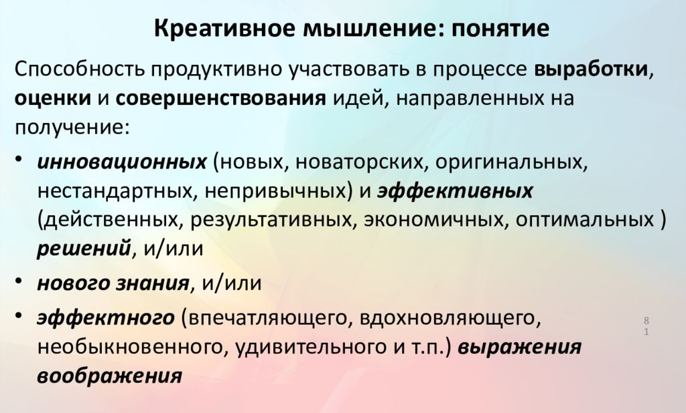

***Методические рекомендации по формированию функциональной грамотности***

[*https://rosuchebnik.ru/material/formirovanie-funktsionalnoy-gramotnosti-na-urokakh-russkogo-yazyka-article*](https://rosuchebnik.ru/material/formirovanie-funktsionalnoy-gramotnosti-na-urokakh-russkogo-yazyka-article)

*/*



[*https://mcoip.ru/blog/2022/12/07/formirovanie-funkczionalnoj-gramotnosti-u-obuchayushhihsya-v-usloviyah-realizaczii-fgos/*](https://mcoip.ru/blog/2022/12/07/formirovanie-funkczionalnoj-gramotnosti-u-obuchayushhihsya-v-usloviyah-realizaczii-fgos/)



[*https://edsoo.ru/Instruktivnie_materiali_.htm*](https://edsoo.ru/Instruktivnie_materiali_.htm)



[*https://pedsovet.su/load/136-1-0-56727*](https://pedsovet.su/load/136-1-0-56727)